https://www.telesurenglish.net/news/Ukrainian-Conflict-Wreaks-Havoc-on-African-Economies-20220418-0005.html?utm_source=planisys&utm_medium=NewsletterIngles&utm_campaign=NewsletterIngles&utm_content=17

ウクライナ紛争でアフリカ経済に大打撃

Ukrainian Conflict Wreaks Havoc on African Economies

teleSUR
18 April 2022
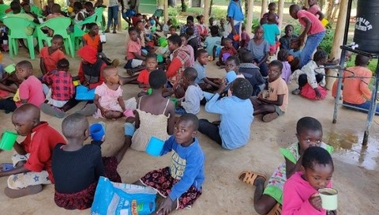
Children get food aid in Kenya, April 17, 2022.

本文

「国際成長センター」のエコノミストであるメコンネンは、次のように語りました。

ウクライナ紛争が長引くと、ロシアやウクライナと貿易関係にあるアフリカ諸国は、小麦や肥料の供給不足に直面することになります。

アフリカの多くの国では、食糧生産に窒素系肥料を使用していますが、その約7割をウクライナやロシアから輸入しています。そのため、供給側が影響を受けることで、輸入代金の増加に直面しています。

それを肥料輸入の抑制という措置で紛らわせるということになれば、食糧生産は縮小し、食糧価格はさらに高くなる。

国連食糧農業機関（FAO）のデータによると、3月の食糧価格指数は平均159.3ポイントである。それは1990年の統計開始以来、すでに最高値である2月の記録から、さらに12.6％上昇している。

メコンネンによると、ガーナ、エチオピア、ケニアなどの国々が、エネルギーと食糧の価格高騰で大きな打撃を受けている。このような状況は対外貿易に深刻な不均衡をもたらし、それが国内でのインフレを悪化させている。

もう一つの例がエジプトだ。この国では小麦をロシアの供給に依存している。

メコンネンは言う。

ウクライナの紛争が勃発した後、アフリカ諸国はパンの価格高騰に取り組まなければなりません。ロシアとウクライナを合わせると、世界の小麦輸出の約30パーセントを占めているからです。たとえばエチオピアは、年間4億米ドルの小麦と30億米ドルの燃料を輸入しています。

ロシアが制裁によってエネルギー輸出の中断、禁輸に追い込まれると、食料と燃料の価格が共に急騰することになります。

ナイジェリア、アンゴラ、スーダンなどの燃料輸出国や鉱物資源輸出国は、当面は収入が増加するかもしれません。

しかしこれといった資源のない純輸入国は、輸入品の代替、国内生産の改善、海外直接投資の誘致に取り組む必要がある。さもなければ、未来には「アフリカの角諸国」と同様の危機とショックが待っているだろう。

